Практическая работа «Разработка сайта»

Задание. Создайте двустраничный сайт на HTML+CSS+JS по произвольной, интересующей Вас теме:
Реализуйте обязательные элементы наполнения:
- минимум 2 страницы, оформленные в едином стиле;
- минимум одна CSS-анимация (https://skillbox.ru/media/code/css-animacii-polnoe-rukovodstvo-s-primerami-i-kodom/?ysclid=mgrwre7i9o333822341)
- наполнить сайт контентом (текст, изображения и пр.);
- всплывающее окно с произвольной информацией;
- дополнительная информация в подвале сайта.

Реализуйте минимум один из следующих дополнительных элементов
а) Изучив информацию на сайте https://htmlweb.ru/java/forms.php?ysclid=mg3njo7les571227432, создайте форму регистрации на сайте, выводящую информацию в окне браузера. Примерный вид формы приведен ниже.
- Стили и оформление формы необязательно повторять точь-в-точь, но форма должна быть как-то оформлена
- Кнопка «Зарегистрировать» должна работать только если установлен флажок согласия
- Если не все обязательные поля заполнены, вывести сообщение об ошибке регистрации
- Повтор пароля должен совпадать с введенным паролем
- При нажатии на кнопку «Зарегистрировать» должно выводиться сообщение с введенной информацией
- При нажатии на кнопку «Очистить» все введенные поля должны сброситься
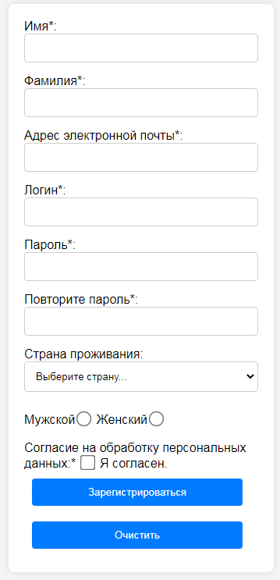 | 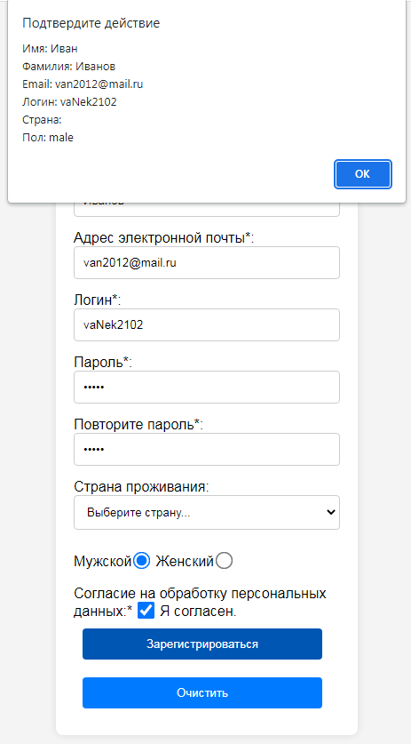
б) Произвольную форму обратной связи, взаимодействующую с EmailJS из работы №4
в) один или несколько JS-плагинов (например, для продвинутых анимаций или тестирования)
г) таймер обратного отсчета или текущего времени
д) размещение сайта на бесплатном хостинге (например, netlify)

